

**QUALIDADE DE SOFTWARE**

Stefany Eduarda de Oliveira

Análise de Qualidade

Porto Alegre/RS

2022

# RESUMO

É de conhecimento o aumento das tarefas do cotidiano, cada vez menos as pessoas têm tempo. Visando nisso foi desenvolvido fone de ouvidos sem fio, trazendo mais agilidade e mobilidade a nós, assim não precisamos andar com o dispositivo junto para mantermos conectados em uma reunião, chamada, entre outros.

# SUMÁRIO

1. RESUMO 2

2. SUMÁRIO 3

3. INTRODUÇÃO 4

4. O PROJETO 5

4.1 Detalhes do produto ou serviço 5

4.2 Tabela de Análise 5

4.3 Relatório 6

4.4 Evidências 7

4.5 Onde encontrar 8

5. CONCLUSÃO 8

6. REFERÊNCIAS BIBLIOGRÁFICAS 8

# INTRODUÇÃO

Sabe-se que a tecnologia avança a cada dia, trazendo mais mobilidade e agilidade em nossas vidas. As empresas que produzem periféricos (hardwares) , elas estão trazendo equipamentos que não mais utilizam fios que mantem o dispositivos conectados , utilizando a ferramenta de bluetooth que tem como finalidade conectar dispositivos entre si ou enviar arquivos. Indústrias de todo mundo começaram então a produzir fones de ouvidos , caixas de som , entre outros. Para maior mobilidade do usuário, sem precisar andar com dois dispositivos juntos.

# O PROJETO

Analise do produto: Fone de Ouvido Bluetooth Redmi Earbuds Airdots “S”- Xiaomi, com conectividade Bluetooth 5.0 , carregamento via USB.

## Detalhes do produto ou serviço

|  |  |
| --- | --- |
| **Nome do produto ou serviço:** | Fone de Ouvido Bluetooth Redmi Earbuds Airdots ”S” -Xiaomi |
| **Fabricante:** | Xiaomi |
| **Tempo de uso:** | 6 meses |
| **Outros detalhes relevantes sobre o produto:** | Fone de ouvido sem fio |

## Tabela de Análise

|  |  |  |
| --- | --- | --- |
| **Característica** | **Sua percepção** | **Referência da evidência [caso tenha]** |
| **Usabilidade:** | Até 12 horas de reprodução de áudio |  |
| **Matéria prima:** | Case (Base para o carregamento dos fones), plástico, com bateria acoplada na base interna , fones com o mesmo material, com hastes de borracha nas pontas. |  |
| **Performance:** | Ótima performance, desempenho do som até 20 metros longe do equipamento conectado, resolução do som com jogos, músicas, filmes sem ruídos ou chiados, preciso nos detalhes e amplificações da música. |  |
|  | Modelo fácil de manuseio, pequeno para carregamento, em bolsas, mochilas, bolso das calças, entre outros.  Carregamento rápido 2h, já são suficientes para carregar a base |  |
| **Conectividade** | **Bluetooth 5.0** |  |

## Relatório

Ao analisar o produto, foi notado pontos que podem ter melhoria para melhor usabilidade, os fones têm hastes de borracha nas pontas, algo que com uso tende a escorregar dos ouvidos, impossibilitando ações e movimentos com o corpo, e tem falha de compartilhamento com adaptador bluetooth, que não venham integrados no próprio dispositivo.

Melhorias seria a compatibilidade com adaptadores USB Bluetooth, ativando o som e microfone, colocando hastes mais firmes para não escorregar dos ouvidos.

## Evidências

Imagens do Fone de Ouvido

Fones

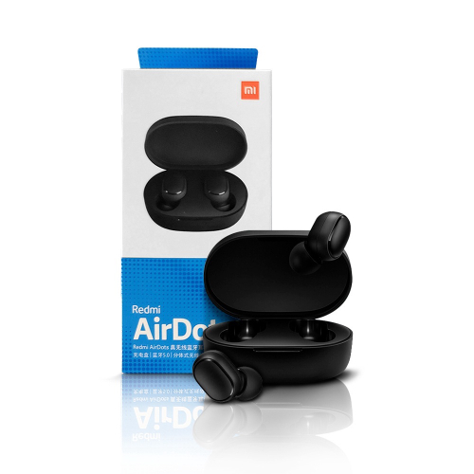

Imagem da caixa que o equipamento vem ao ser comprado

## Onde encontrar

Disponível em várias lojas físicas e virtuais.

Loja do próprio fabricante

Disponível em 27 de março de 2022, https://midobr.com/collections/audio/products/fone-de-ouvido-bluetooth-redmi-airdots-s-xiaomi?gclid=Cj0KCQjw0PWRBhDKARIsAPKHFGhsjxKld-lD46QYNALyTFYaME-YNqBQjIXc9mMj3__KzqYJyfZLY6EaAuFwEALw_wcB

# CONCLUSÃO

Contudo o equipamento em analise tem ótimas contribuições para sociedade com sua compatibilidade e desempenho, otimizando recursos, facilitando seu deslocamento, com melhorias ainda há de serem realizadas, a qualidade e desempenho, atende ainda mais seu público alvo.

# REFERÊNCIAS BIBLIOGRÁFICAS

Loja virtual do fabricante do dispositivo, disponível em 27 de março de 2022 em: https://www.mibrasil.com.br/